PATVIRTINTA:
Zarasų rajono savivaldybės 2026 m. kovo 20 d. sprendimu Nr. T-41



ZARASŲ R. SAVIVALDYBĖS 2024 METŲ VISUOMENĖS SVEIKATOS STEBĖSENOS ATASKAITA

TURINYS

ĮVADAS 1
DEMOGRAFINĖ SITUACIJA 2
2024 METŲ ZARASŲ R. SVEIKATOS IR SU SVEIKATA SUSIJUSIŲ
RODIKLIŲ PROFILIS 4
SAVIVALDYBĖS PRIORITETINIŲ PROBLEMŲ ANALIZĖ.. ..9
IŠVADOS 16
REKOMENDACIJOS 16

I SKYRIUS
ĮVADAS

Visuomenės sveikatos stebėsena Zarasų rajono savivaldybėje vykdoma remiantis Bendraisiais savivaldybių visuomenės sveikatos stebėsenos nuostatais, patvirtintais Lietuvos Respublikos sveikatos apsaugos ministro 2003 m. rugpjūčio 11 d. įsakymu Nr. V-488 „Dėl Bendrųjų savivaldybių visuomenės sveikatos stebėsenos nuostatų patvirtinimo“. Pateikiami rodikliai parodo, kaip įgyvendinami Lietuvos sveikatos 2014–2025 metų strategijos, patvirtintos Lietuvos Respublikos Seimo 2014 m. birželio 26 d. nutarimu Nr. XII-964 „Dėl Lietuvos sveikatos 2014–2025 metų strategijos patvirtinimo“ (toliau – Lietuvos sveikatos strategija), tikslai ir uždaviniai.
Visuomenės sveikatos stebėsenos savivaldybėje tikslas – nuolat rinkti, analizuoti ir interpretuoti visuomenės sveikatą apibūdinančius rodiklius bei tinkamai informuoti savivaldybės politikus, siekiant efektyvaus valstybinių (valstybės perduotų savivaldybėms) bei savarankiškų visuomenės sveikatos priežiūros funkcijų įgyvendinimo savivaldybės teritorijoje.
Savivaldybės visuomenės sveikatos stebėsenos ataskaitos tikslas – pateikti pagrindinius savivaldybės gyventojų sveikatą parodančius rodiklius, jų dinamiką ir jų pagrindu pateikti rekomendacijas bei prioritetines kryptis savivaldybės plėtros plano siekiniams, strateginio veiklos plano priemonėms.
Lietuvos sveikatos strategijos strateginis tikslas – pasiekti, kad 2025 m. šalies gyventojai būtų sveikesni, pailgėtų jų gyvenimo trukmė, pagerėtų gyventojų sveikata ir sumažėtų sveikatos netolygumai.
Lietuvos sveikatos strategijoje nustatyti šie 4 tikslai:
1. Sukurti saugesnę socialinę aplinką, mažinti sveikatos netolygumus ir socialinę atskirtį;
2. Sukurti sveikatai palankią fizinę darbo ir gyvenamąją aplinką;
3. Formuoti sveiką gyvenseną ir jos kultūrą;
4. Užtikrinti kokybišką ir efektyvią sveikatos priežiūrą, orientuotą į gyventojų poreikius.
Ataskaita parengta naudojantis viešai prieinamais sveikatos statistikos duomenų šaltiniais:
● Lietuvos statistikos departamento Oficialiosios statistikos portalas;
● Visuomenės sveikatos stebėsenos informacinė sistema sveikstat.hi.lt;
● Mirties atvejų ir jų priežasčių valstybės registras;
● Higienos instituto informacija;
● Valstybinės ligonių kasos prie Sveikatos apsaugos ministerijos informacija;
● Traumų ir nelaimingų atsitikimų stebėsenos informacine sistema (IS).
Nuo 2019 m. nėra teikiamas rodiklis Socialinės rizikos šeimų skaičius 1000 gyventojų, kadangi Lietuvos Respublikos socialinės apsaugos ir darbo ministro 2018 m. birželio 19 d. įsakymu Nr. A1-296 „Dėl Lietuvos Respublikos socialinės apsaugos ir darbo ministro 2006 m. liepos 28 d. įsakymo Nr. A1-212 „Dėl Socialinės rizikos šeimų, auginančių vaikus, apskaitos savivaldybės vaiko teisių apsaugos tarnyboje (skyriuje) tvarkos aprašo patvirtinimo“ pripažinimo netekusiu galios“ nuo 2018 m. liepos 1 d. pripažinta netekusia galios Socialinės rizikos šeimų, auginančių vaikus apskaita ir šios apskaitos tvarka. Taip pat nepateikiami viešai tiekiamo geriamojo vandens ir nuotekų tvarkymo paslaugų prieinamumo vartotojams duomenys, nes Lietuvos statistikos departamentas neteikia namų ūkių skaičiaus.
II SKYRIUS
DEMOGRAFINĖ SITUACIJA

Zarasų rajono savivaldybėje gyventojų skaičius ir 2024 m. toliau mažėjo. Oficialiosios statistikos duomenys rodo, kad per pastaruosius dešimtmečius Zarasų rajono gyventojų skaičius sumažėjo maždaug 40 proc., todėl savivaldybė priskiriama prie labiausiai depopuliacijos paliestų savivaldybių Lietuvoje. 2023 metų pradžioje rajone gyveno 14 578 nuolatiniai gyventojai, o 2024 m. pradžioje šis skaičius sumažėjo iki 14 361, daugiausia dėl neigiamo natūralaus prieaugio ir migracijos. 2024 m. Zarasų rajone gimė 75 kūdikiai, o mirė 292 gyventojai, todėl natūralus pokytis buvo ryškiai neigiamas (–217 asmenų). Zarasų rajono moterys, kaip ir ankstesniais metais, sudaro šiek tiek didesnę gyventojų dalį nei vyrai, o kaimo gyventojai sudaro daugiau nei pusę visų rajono gyventojų. Jaunesnio amžiaus (0–17 ir 18–44 m.) gyventojų grupės nuosekliai mažėja, o vyresnio amžiaus (45–64 ir 65+ m.) gyventojų dalis didėja, todėl rajono populiacija sparčiai sensta. Šios tendencijos rodo struktūrinę, ilgalaikę demografinę krizę, darančią tiesioginę įtaką gyventojų sveikatos rodiklių blogėjimui ir savivaldybės sveikatos sistemos apkrovai.

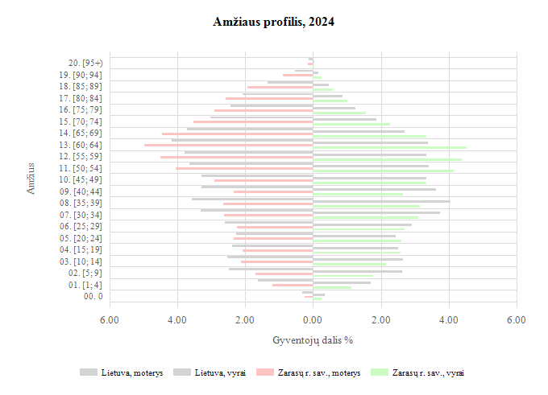
1 pav. Zarasų r. savivaldybės demografinis medis
Šaltinis : Visuomenės sveikatos stebėsenos informacinė sistema

Socioekonominė situacija savivaldybėje. 2024 m. Zarasų rajono savivaldybės socioekonominė situacija išliko sudėtinga ir pasižymėjo ilgalaikėmis nepalankiomis tendencijomis, tiesiogiai veikiančiomis gyventojų sveikatą bei gyvenimo kokybę. Vienas iš svarbiausių rodiklių – ilgalaikis nedarbas – savivaldybėje ir toliau viršijo šalies vidurkį, o tai rodo ribotas įsidarbinimo galimybes, nepakankamą darbo vietų pasiūlą ir gyventojų kvalifikacijos neatitikimą darbo rinkos poreikiams. Bendra nedarbo struktūra Zarasų rajone išlieka „sunkesnė“ nei Lietuvoje, o tai ypač būdinga socialinės rizikos grupėms.
Socialinės paramos poreikis savivaldybėje išlieka didelis. 2024 m. socialinę pašalpą gavo 748 gyventojai, o 2023 m. – 839, 2022 m. – 759. Nors 2024 m. rodiklis sumažėjo, absoliutus pašalpų gavėjų skaičius vis dar signalizuoja apie aukštą socialinės atskirties lygį, kurį lemia tiek ekonominės galimybės regione, tiek demografiniai pokyčiai. Pašalpų gavėjų rodikliai rodo, kad nemaža dalis gyventojų vis dar susiduria su menkomis pajamomis, ribotu užimtumu ir ekonominiu pažeidžiamumu.
Demografinės tendencijos taip pat stipriai prisideda prie sudėtingos socioekonominės situacijos. Rajone mažėja darbingo amžiaus gyventojų, auga vyresnio amžiaus žmonių dalis, o gimstamumas išlieka žemas. Natūralus gyventojų pokytis 2024 m. buvo labai neigiamas: gimė 75, o mirė 292 gyventojai. Šis demografinis disbalansas mažina darbo rinkos potencialą, didina socialinės paramos poreikį ir apsunkina savivaldybės viešųjų paslaugų užtikrinimą.
Gyventojų senėjimas sukuria papildomą socioekonominę ir sveikatos sistemų naštą: didėja lėtinių ligų paplitimas, ilgėja medicininių paslaugų poreikis, daugėja gyventojų, kurie priklauso nuo socialinių paslaugų infrastruktūros. Kaip ir ankstesniais metais, daugiau nei pusė Zarasų rajono gyventojų gyvena kaimo vietovėse, kur paslaugų prieinamumas mažesnis, o socialinė ir ekonominė rizika – didesnė.
Apibendrinant, 2024 m. socioekonominė situacija Zarasų rajone išliko nepalanki: aukštas nedarbo lygis, didelis socialinės paramos gavėjų skaičius, mažėjantis gyventojų skaičius ir populiacijos senėjimas sudaro kompleksą veiksnių, kurie stiprina socialinę atskirtį ir daro ilgalaikį poveikį gyventojų sveikatos rodikliams. Šios tendencijos rodo būtinybę tęsti ir plėsti socialinės paramos, užimtumo didinimo bei sveikatos stiprinimo priemones savivaldybėje.
Sveikata savivaldybėje. 2024 m. Zarasų rajono savivaldybės gyventojų sveikatos būklė išliko sudėtinga, o pagrindiniai sveikatos rodikliai atskleidė ilgalaikes nepalankias tendencijas, būdingas mažėjančioms ir sparčiai senstančioms savivaldybėms. Bendras mirtingumas Zarasų rajone nuosekliai viršija šalies vidurkį, o mirusiųjų struktūroje išlieka itin didelė lėtinių neinfekcinių ligų našta. Kraujotakos sistemos ligos, kurios Lietuvoje sudaro pagrindinę mirčių priežastį, Zarasų rajone pasireiškia dar didesniu intensyvumu – 2024 m. nuo šių ligų mirė 159 gyventojai (2023 m. – 153). Tai rodo nuolatinį mirčių skaičiaus augimą ir nepakankamą gyventojų dalyvavimą širdies ir kraujagyslių ligų prevencinėse programose.
Antroje vietoje pagal mirčių skaičių išlieka piktybiniai navikai. 2024 m. nuo šių ligų mirė 64 gyventojai, o tai gerokai daugiau nei 2023 m. (50 mirčių). Šis augimas yra reikšmingas ir rodo didėjančią onkologinių ligų naštą savivaldybei. Be to, prevencinių programų aprėptys – krūties, gimdos kaklelio ir storosios žarnos vėžio – išlieka žemesnės nei rekomenduojamos, todėl ankstyvosios diagnostikos galimybės nėra pakankamai išnaudojamos. Neužtikrintas reguliarus dalyvavimas prevencinėse programose lemia vėlyvesnes ligų diagnostikos stadijas ir prastesnius gydymo rezultatus.
Zarasų rajono savivaldybėje sveikatos rodiklius neigiamai veikia ir gyventojų demografinė sudėtis. Gyventojų skaičiui mažėjant, o vyresnio amžiaus gyventojų daliai didėjant, didėja ir lėtinių ligų paplitimas. Vyresni gyventojai dažniau serga širdies ir kraujagyslių ligomis, piktybiniais navikais, cukriniu diabetu ir kitomis lėtinėmis būklėmis, todėl sveikatos priežiūros sistema patiria vis didesnį krūvį: auga hospitalizacijų, nuolatinių medikamentų ir ilgalaikės priežiūros poreikis.
Pozityvu tai, kad 2024 m. savižudybių rodiklis sumažėjo ir išliko žemesnis nei šalies vidurkis, o tai rodo tam tikrą emocinės gerovės stiprinimo priemonių efektyvumą bei mažėjantį savižalos atvejų skaičių. Taip pat pozityvesni rodikliai fiksuojami užkrečiamųjų ligų srityje. 2024 m. laikėsi žemi tuberkuliozės rodikliai – ši liga išlieka kontroliuojama, o atvejų skaičius nedidelis. Skiepijimo aprėptys vaikų amžiuje taip pat išlieka stabilios ir artimos šalies vidurkiui, o kai kuriais atvejais jį viršija. Tai rodo efektyvią imunoprofilaktikos veiklą ir pakankamą tėvų bei globėjų įsitraukimą.
Vis dėlto bendras sveikatos situacijos vertinimas rodo, kad Zarasų rajono savivaldybė susiduria su reikšmingais sveikatos iššūkiais: didelis lėtinių ligų paplitimas, augantys mirtingumo rodikliai, žemas prevencinių programų efektyvumas ir vis didėjantis vyresnio amžiaus gyventojų santykis. Šios tendencijos lemia būtinybę nuosekliai stiprinti prevencines priemones, gerinti sveikatos priežiūros prieinamumą, skatinti gyventojų sveikatos raštingumą ir užtikrinti veiksmingą rizikos grupių stebėseną bei ankstyvą ligų diagnostiką.

III SKYRIUS
2024 METŲ ZARASŲ RAJONO SVEIKATOS IR SU SVEIKATA SUSIJUSIŲ RODIKLIŲ PROFILIS

Strategijoje iškeltų tikslų ir uždavinių įgyvendinimo savivaldybėse stebėsenai parengtas baigtinis pagrindinių rodiklių sąrašas, kurį sudaro 51 unifikuotas rodiklis, apibūdinantis strategijos siekinius. Rodikliai pateikti 2024 metų Zarasų r. sveikatos ir su sveikata susijusių rodiklių profilyje.
2024 metų Zarasų r. sveikatos ir su sveikata susijusių rodiklių profilio lentelės stulpelių pavadinimų paaiškinimai:
savivaldybės reikšmės:
- tendencija – skaičiuojama pastariesiems penkiems metams nuo analizuojamų metų;
Nekinta Didėja Mažėja
2) rodiklis – savivaldybės rodiklio reikšmė 2024 m.
- 12 savivaldybių, kuriose stebimas rodiklis atspindi geriausią situaciją, žymimos žalia spalva;
- 12 savivaldybių, kuriose stebimas rodiklis rodo prasčiausią situaciją, žymimos raudona spalva;
- likusių 36 savivaldybių rodikliai vertinami kaip atitinkantys Lietuvos vidurkį, žymimos geltona spalva;
3) kiekis – savivaldybės atvejų skaičius (absoliutus skaičius);
4) 3 metų vidurkis – savivaldybės 3 metų rodiklio reikšmės vidurkis;
5) santykis – savivaldybės 2024 m. rodiklio reikšmės santykis su Lietuvos 2024 m. rodiklio vidurkio reikšme;
Lietuvos reikšmės:
1) rodiklis – Lietuvos rodiklio reikšmė 2024 m.
2) blogiausia – blogiausia rodiklio reikšmė tarp visų 60 savivaldybių;
3) sritis – savivaldybės rodiklio reikšmė lyginama su Lietuvos rodiklio reikšmės pasikliausimuoju intervalu ir jei savivaldybės reikšmė patenka į Lietuvos pasikliautinų intervalų ribą – spalvinama geltonai;
- šviesiai pilka kairėje – 25% savivaldybių, kurių rodiklių reikšmės blogiausios;
- tamsiai pilka viduryje – 50 % savivaldybių, kurių rodiklių reikšmės patenka į Lietuvos rodiklio reikšmės pasikliautinąjį intervalą;
- šviesiai pilka dešinėje – 25% savivaldybių, kurių rodiklių reikšmės geriausios;
4) geriausia – geriausia rodiklio reikšmė tarp visų 60 savivaldybių.
Sutrumpinimų paaiškinimai:
SMR – standartizuotas mirtingumas.
Pastabos:
1. Rodiklis socialinės rizikos šeimų skaičius 1 000 gyventojų ataskaitoje nebeteikiamas, nes nuo 2018 m. liepos 1 d. buvo panaikinta Socialinės rizikos šeimų, auginančių vaikus, apskaita ir šios apskaitos tvarka.

2024 metų Zarasų rajono sveikatos ir su sveikata susijusių rodiklių profilis

Rodiklio pavadinimas | Savivaldybės reikšmės |  |  |  |  | Lietuvos reikšmės
 | Tend. | Rod. | Kiekis | 3 metų vidurkis | Sant. | Rod. | Blog. | Sritis | Ger.
Strateginis tikslas
Vidutinė tikėtina gyvenimo trukmė, kai amžius 0 (HI skaičiavimai) |  | 73.0 | 73 | 73.9 | 0.94 | 77.6 | 72.1 |  | 84.9
Išvengiamas mirtingumas, proc. – pagal jungtinį EBPO ir Eurostato sąrašą |  | 76.4 | 94 | 79.0 | 1.01 | 75.7 | 86.4 |  | 65.8
1 tikslas. Sukurti saugesnę socialinę aplinką, mažinti sveikatos netolygumus ir socialinę atskirtį
1.1. Sumažinti skurdo lygį ir nedarbą
Savižudybių sk. (X60-X84) 100 000 gyv. |  | 7.0 | 1 | 25.4 | 0.36 | 19.6 | 67.1 |  | 0.0
SMR nuo tyčinio savęs žalojimo (X60-X84) 100 000 gyv. |  | 4.4 | 1 | 23.0 | 0.23 | 18.8 | 57.8 |  | 0.0
Bandymų žudytis skaičius (X60–X64, X66–X84) 100 000 gyventojų |  | 77.5 | 11 | 66.9 | 1.77 | 43.9 | 138.9 |  | 0.0
Mokyklinio amžiaus vaikų, nesimokančių mokyklose, skaičius 1 000 moksl. |  | 57.8 | 61 | 57.9 | 1.09 | 52.9 | 190.4 |  | 25.5
Ilgalaikio nedarbo lygis, darbo jėgos % |  | 3.2 | 282 | 3.8 | 1.78 | 1.8 | 3.9 |  | 0.2
Gyv. skaičiaus pokytis 1000 gyv. |  | -23.2 | -329 | -17.8 | -13.65 | 1.7 | -55.8 |  | 43.6
1.2. Sumažinti socialinę ekonominę gyventojų diferenciaciją šalies ir bendruomenių lygmeniu
Mirt. nuo išorinių priežasčių (V00-Y98) 100 000 gyv. |  | 140.9 | 20 | 126.9 | 1.77 | 79.5 | 248.1 |  | 28.2
SMR nuo išorinių priežasčių (V00-Y98) 100 000 gyv. |  | 127.5 | 20 | 113.4 | 1.68 | 75.7 | 205.7 |  | 20.3
Mokinių, gaunančių nemokamą maitinimą, sk. 1000 moksl. |  | 361.2 | 525 | 368.2 | 1.07 | 338.9 | 624.3 |  | 204.4
Socialinės pašalpos gavėjų sk. 1000 gyv. |  | 52.7 | 748 | 54.1 | 2.37 | 22.2 | 76.0 |  | 1.5
Serg. tuberkulioze (A15-A19) 100 000 gyv. (TB registro duomenys) |  | 7.0 | 1 | 16.1 | 0.36 | 19.4 | 63.7 |  | 0.0
Sergamumas tuberkulioze (+ recidyvai) (A15-A19) 100 000 gyv. (TB registro duomenys) |  | 7.0 | 1 | 16.1 | 0.31 | 22.5 | 70.4 |  | 0.0
2 tikslas. Sukurti sveikatai palankią fizinę darbo ir gyvenamąją aplinką
2.1. Kurti saugias darbo ir sveikas buities sąlygas, didinti prekių ir paslaugų vartotojų saugumą
Asmenų, žuvusių ar sunkiai sužalotų darbe, sk. 10 000 gyv. |  | 0.0 | 0 | 0.0 | 0.00 | 0.9 | 4.2 |  | 0.0
Traumų dėl nukritimų (W00–W19) 65+ m. amžiaus grupėje sk. 10 000 gyv. |  | 157.5 | 57 | 147.0 | 1.16 | 136.0 | 228.7 |  | 61.3
Asmenų, pirmą kartą pripažintų neįgaliais, sk. 10 000 gyv. |  | 74.3 | 66 | 63.3 | 1.14 | 64.9 | 108.5 |  | 50.6
Naujai susirgusių žarnyno infekcinėmis ligomis (A00-A08) asmenų skaičius 10 000 gyv. (ULAC duom.) |  | 79.6 | 113 | 31.6 | 0.52 | 152.7 | 263.3 |  | 0.9
2.2. Kurti palankias sąlygas saugiai leisti laisvalaikį
Mirt. nuo paskendimo (W65-W74) 100 000 gyv. |  | 7.0 | 1 | 6.9 | 1.59 | 4.4 | 26.5 |  | 0.0
SMR nuo paskendimo (W65-W74) 100 000 gyv. |  | 6.0 | 1 | 6.9 | 1.43 | 4.2 | 23.8 |  | 0.0
Mirt. nuo nukritimo (W00-W19) 100 000 gyv. |  | 21.1 | 3 | 25.4 | 1.48 | 14.3 | 62.1 |  | 0.0
SMR nuo nukritimo (W00-W19) 100 000 gyv. |  | 15.2 | 3 | 21.0 | 1.12 | 13.6 | 63.5 |  | 0.0
2.3. Mažinti avaringumą ir traumų kelių eismo įvykiuose skaičių
Mirt. transporto įvykiuose (V00-V99) 100 000 gyv. |  | 14.1 | 2 | 16.1 | 2.82 | 5.0 | 28.5 |  | 0.0
SMR transporto įvykiuose (V00-V99) 100 000 gyv. |  | 16.5 | 2 | 15.0 | 3.44 | 4.8 | 29.8 |  | 0.0
Pėsčiųjų mirt. nuo transporto įvykių (V00-V09) 100 000 gyv. |  | 0.0 | 0 | 2.3 | 0.00 | 1.4 | 14.7 |  | 0.0
Pėsčiųjų standartizuotas mirtingumas nuo transporto įvykių (V00-V09) 100 000 gyv. |  | 0.0 | 0 | 1.9 | 0.00 | 1.3 | 12.7 |  | 0.0
Traumų dėl transporto įvykių (V00-V99) sk. 10 000 gyv. |  | 5.6 | 8 | 4.8 | 0.97 | 5.8 | 10.2 |  | 0.0
2.4. Mažinti oro, vandens ir dirvožemio užterštumą, triukšmą
Į atmosferą iš stacionarių taršos šaltinių išmestų teršalų kiekis, tenkantis 1 kv. km |  | 93.0 | 93 | 96.0 | 0.13 | 744.0 | 38512.0 |  | 16.0
3 tikslas. Formuoti sveiką gyvenseną ir jos kultūrą
3.1. Sumažinti alk. gėrimų, tabako, neteisėtą narkotinių ir psich. medžiagų vartojimą ir prieinamumą
Mirt. nuo narkotikų sąlygotų priežasčių 100 000 gyv. |  | 14.1 | 2 | 4.6 | 4.27 | 3.3 | 20.5 |  | 0.0
SMR nuo narkotikų sąlygotų priežasčių 100 000 gyv. |  | 15.9 | 2 | 5.3 | 4.82 | 3.3 | 26.0 |  | 0.0
Mirt. nuo alkoholio sąlygotų priežasčių 100 000 gyv. |  | 21.1 | 3 | 23.1 | 0.90 | 23.4 | 94.4 |  | 0.0
SMR nuo alkoholio sąlygotų priežasčių 100 000 gyv. |  | 22.9 | 3 | 22.5 | 1.03 | 22.2 | 88.5 |  | 0.0
Gyv. sk., tenkantis 1 tabako licencijai |  | 221.8 | 14197 | 230.6 | 1.04 | 212.8 | 57.2 |  | 1395.6
Gyv. sk., tenkantis 1 alkoholio licencijai |  | 200.0 | 14197 | 207.4 | 1.16 | 172.7 | 39.3 |  | 1194.1
Nusikalstamos veikos, susijusios su narkotikais 100 000 gyv. (Nebeatnaujinama nuo 2024 m.) (2023) |  | 13.8 | 2 | 13.8 | 0.17 | 82.5 | 417.9 |  | 0.0
3.2. Skatinti sveikos mitybos įpročius
Kūdikių, žindytų išimtinai krūtimi iki 6 mėn. amžiaus, dalis (proc.) (2019) |  | 20.9 | 14 | 13.7 | 0.55 | 37.8 | 6.6 |  | 62.1
4 tikslas. Užtikrinti kokybišką ir efektyvią sveikatos priežiūrą, orientuotą į gyventojų poreikius
4.1. Užtikrinti sveikatos sistemos tvarumą ir kokybę, plėtojant sveikatos technologijas, kurių efektyvumas pagrįstas mokslo įrodymais
Išvengiamų hospitalizacijų (IH) sk. 1 000 gyv. |  | 25.7 | 363 | 26.9 | 1.25 | 20.6 | 40.8 |  | 9.7
IH dėl cukrinio diabeto sk. (18+ m.) 1 000 gyv. |  | 1.7 | 21 | 1.8 | 0.89 | 1.9 | 3.4 |  | 0.6
4.2. Plėtoti sveikatos infrastuktūrą ir gerinti sveikatos priežiūros paslaugų kokybę, saugą, prieinamumą ir į pacientą orientuotą sveikatos priežiūrą
Slaugytojų, tenkančių vienam gydytojui, sk. (2019) |  | 3.6 | 90 | 3.1 | 2.12 | 1.7 | 1.1 |  | 6.0
Šeimos gydytojų sk. 10 000 gyv. (2019) |  | 6.7 | 10 | 7.2 | 0.93 | 7.2 | 2.5 |  | 13.8
Apsilankymų pas gydytojus sk. 1 gyv. |  | 7.5 | 106207 | 7.7 | 0.79 | 9.5 | 2.4 |  | 11.9
Sergamumas vaistams atsparia tuberkulioze (A15-A19) (visi) 100 000 gyv. (TB registro duomenys) |  | 0.0 | 0 | 2.3 | 0.00 | 3.7 | 23.1 |  | 0.0
Serg. vaistams atsparia tuberkulioze (A15-A19) 100 000 gyv. (TB registro duomenys) |  | 0.0 | 0 | 2.3 | 0.00 | 2.6 | 23.1 |  | 0.0
Serg. ŽIV ir LPL (B20-B24, Z21, A50-A54, A56) 10 000 gyv. (NVSC duomenys) |  | 0.0 | 0 | 1.2 | 0.00 | 2.8 | 5.4 |  | 0.0
4.3. Pagerinti motinos ir vaiko sveikatą
Kūdikių mirtingumas 1000 gyvų gimusių |  | 0.0 | 0 | 0.0 | 0.00 | 2.9 | 28.2 |  | 0.0
2 m. vaikų tymų, epideminio parotito, raudonukės (1 dozė) skiepijimo apimtys, % |  | 93.0 | 40 | 92.1 | 1.09 | 85.7 | 66.7 |  | 100.0
1 m. vaikų difterijos, stabligės, kokliušo, poliomielito, Haemophilus influenzae B skiepijimo apimtys (3 dozės), % |  | 97.2 | 35 | 91.1 | 1.10 | 88.4 | 57.1 |  | 100.0
Vaikų (6-–14 m.) dalis, dalyvavusi dantų dengimo silantinėmis medžiagomis programoje, % |  | 1.3 | 12 | 8.2 | 0.12 | 10.7 | 1.3 |  | 36.5
Vaikų (7-–17 m.), neturinčių ėduonies pažeistų, plombuotų ir išrautų dantų, dalis (proc. ) |  | 14.1 | 134 | 12.0 | 0.59 | 23.9 | 5.6 |  | 31.0
Paauglių (15–17 m.) gimdymų sk. 1000 15-–17 m. moterų |  | 0.0 | 0 | 0.0 | 0.00 | 1.5 | 20.5 |  | 0.0
4.4. Stiprinti lėtinių neinfekcinių ligų prevenciją ir kontrolę
Mirt. nuo kraujotakos sist. ligų (I00-I99) 100 000 gyv. |  | 1120.0 | 159 | 1151.1 | 1.70 | 658.7 | 1225.8 |  | 449.1
SMR nuo kraujotakos sist. ligų (I00-I99) 100 000 gyv. |  | 842.5 | 159 | 888.6 | 1.32 | 636.0 | 979.6 |  | 412.1
Mirt. nuo piktybinių navikų (C00-C96) 100 000 gyv. |  | 450.8 | 64 | 376.0 | 1.62 | 278.8 | 450.8 |  | 146.5
SMR nuo piktybinių navikų (C00-C96) 100 000 gyv. |  | 356.8 | 64 | 296.2 | 1.37 | 260.7 | 356.8 |  | 92.1
Mirt. nuo cerebrovaskulinių ligų (I60-I69) 100 000 gyv |  | 338.1 | 48 | 318.3 | 2.34 | 144.5 | 415.2 |  | 73.3
SMR nuo cerebrovaskulinių ligų (I60-I69) 100 000 gyv |  | 254.1 | 48 | 239.3 | 1.83 | 139.2 | 340.0 |  | 65.5
Serg. II tipo cukriniu diabetu (E11) 10 000 gyv. |  | 100.0 | 142 | 77.0 | 1.50 | 66.6 | 106.3 |  | 22.0
Tikslinės populiacijos dalis %, 2 metų bėgyje dalyvavusi krūties vėžio programoje |  | 46.8 | 1199 | 49.6 | 0.76 | 61.2 | 27.4 |  | 77.6
Tikslinės populiacijos dalis %, 3 metų bėgyje dalyvavusi gimdos kaklelio programoje |  | 64.7 | 2061 | 66.1 | 0.88 | 73.9 | 39.2 |  | 91.0
Tikslinės populiacijos dalis %, 2 metų bėgyje dalyvavusi storosios žarnos vėžio programoje |  | 41.0 | 2345 | 42.3 | 0.71 | 58.0 | 30.6 |  | 70.4
Tikslinės populiacijos dalis %, dalyvavusi ŠKL programoje |  | 28.8 | 1240 | 33.5 | 0.55 | 52.3 | 25.4 |  | 73.0

2 pav. 2024 m. Zarasų r. savivaldybės sveikatos ir su sveikata susijusių rodiklių profilis
Šaltinis: Visuomenės sveikatos stebėsenos informacinė sistema

Atsižvelgiant į 2 pav. nurodytus duomenis, pateikiamas savivaldybės rodiklių santykio su Lietuvos vidurkiu vertinimas:
1. 16 rodiklių reikšmės yra geresnės už Lietuvos vidurkį (žalioji zona):
- Savižudybių sk. (X60-X84) 100 000 gyv.
- SMR nuo tyčinio savęs žalojimo (X60-X84) 100 000 gyv.
- Serg. tuberkulioze (A15-A19) 100 000 gyv. (TB registro duomenys)
- Sergamumas tuberkulioze (+ recidyvai) (A15-A19) 100 000 gyv. (TB registro duomenys)
- Asmenų, žuvusių ar sunkiai sužalotų darbe, sk. 10 000 gyv.;
- Pėsčiųjų mirt. nuo transporto įvykių (V00-V09) 100 000 gyv.;
- Pėsčiųjų standartizuotas mirtingumas nuo transporto įvykių (V00-V09) 100 000 gyv.
- Į atmosferą iš stacionarių taršos šaltinių išmestų teršalų kiekis, tenkantis 1 kv. km;
- Nusikalstamos veikos, susijusios su narkotikais 100 000 gyv. (Nebeatnaujinama nuo 2024 m.) (2023);
- Slaugytojų, tenkančių vienam gydytojui, sk. (2019);
- Sergamumas tuberkulioze (+ recidyvai) (A15-A19) 100 000 gyv. (TB registro duomenys);
- Serg. vaistams atsparia tuberkulioze (A15-A19) 100 000 gyv. (TB registro duomenys);
- Serg. ŽIV ir LPL (B20-B24, Z21, A50-A54, A56) 10 000 gyv. (NVSC duomenys);
- Kūdikių mirtingumas 1000 gyvų gimusių;
- 1 m. vaikų difterijos, stabligės, kokliušo, poliomielito, Haemophilus influenzae B skiepijimo apimtys (3 dozės), %;
- Paauglių (15–17 m.) gimdymų sk. 1000 15 – 17 m. moterų;

2. 25 rodiklių reikšmės yra prastesnės nei Lietuvos vidurkis (raudonoji zona):
- Vidutinė tikėtina gyvenimo trukmė, kai amžius 0 (HI skaičiavimai)
- Bandymų žudytis skaičius (X60–X64, X66–X84) 100 000 gyventojų;
- Ilgalaikio nedarbo lygis, darbo jėgos %;
- Gyv. skaičiaus pokytis 1000 gyv.;
- Mirt. nuo išorinių priežasčių (V00-Y98) 100 000 gyv.;
- SMR nuo išorinių priežasčių (V00-Y98) 100 000 gyv.;
- Socialinės pašalpos gavėjų sk. 1000 gyv.;
- Traumų dėl nukritimų (W00–W19) 65+ m. amžiaus grupėje sk. 10 000 gyv.;
- Mirt. transporto įvykiuose (V00-V99) 100 000 gyv.;
- SMR transporto įvykiuose (V00-V99) 100 000 gyv.;
- Mirt. nuo narkotikų sąlygotų priežasčių 100 000 gyv.;
- SMR nuo narkotikų sąlygotų priežasčių 100 000 gyv.;
- Kūdikių, žindytų išimtinai krūtimi iki 6 mėn. amžiaus, dalis (proc.);
- Apsilankymų pas gydytojus sk. 1 gyv.;
- Vaikų (6–14 m.) dalis, dalyvavusi dantų dengimo silantinėmis medžiagomis programoje, %;
- Vaikų (7–17 m.), neturinčių ėduonies pažeistų, plombuotų ir išrautų dantų, dalis (proc. );
- Mirt. nuo kraujotakos sist. ligų (I00-I99) 100 000 gyv.;
- SMR nuo kraujotakos sist. ligų (I00-I99) 100 000 gyv.;
- Mirt. nuo piktybinių navikų (C00-C96) 100 000 gyv.;
- SMR nuo piktybinių navikų (C00-C96) 100 000 gyv.;
- Mirt. nuo cerebrovaskulinių ligų (I60-I69) 100 000 gyv.;
- SMR nuo cerebrovaskulinių ligų (I60-I69) 100 000 gyv.;
- Serg. II tipo cukriniu diabetu (E11) 10 000 gyv.;
- Tikslinės populiacijos dalis %, 2 metų bėgyje dalyvavusi storosios žarnos vėžio programoje:
- Tikslinės populiacijos dalis %, dalyvavusi ŠKL programoje.

Kiti 10 rodiklių patenka į Lietuvos vidurkį atitinkančią kvintilių grupę (geltonoji zona).

IV SKYRIUS
SAVIVALDYBĖS PRIORITETINIŲ PROBLEMŲ ANALIZĖ

Remiantis 2024 metų Zarasų r. sveikatos ir su sveikata susijusių rodiklių profiliu, buvo atrinkti 3 prioritetiniai rodikliai iš sąrašo:
išsamesnei analizei iš 1 lentelėje pateiktų rodiklių reikšmių pasirinkti rodikliai:
1. Prioritetinė problema. Neigiamas gyventojų skaičiaus pokytis.
2. Prioritetinė problema. Mirtingumas nuo kraujotakos sistemos ligų (I00-I99) 100 000 gyventojų.
3. Prioritetinė problema. Mirtingumas nuo piktybinių navikų (C00-C96) 100 000 gyventojų.
Prioritetinių problemų pasirinkimo motyvai / metodika:
1. rodiklių reikšmės yra raudonoje zonoje (žr. Zarasų r. sveikatos ir su sveikata susijusių rodiklių profilio sritis stulpelį);
2. savivaldybės rodiklio reikšmės santykis su Lietuva didžiausias ir / arba rodiklio pokyčio krypties tendencija blogėjanti;
3. savivaldybės rodiklio reikšmės santykis su Lietuva didžiausias ir / ar rodiklio pokyčio krypties tendencija nekinta, tačiau ženkliai pakito atvejų skaičius (absoliučiais skaičiais).
Pastaba: neatrinktas detalei analizei rodiklis, jei nėra tikslo detaliau analizuoti, nes situacija aiški (pvz.,: mokyklinio amžiaus vaikų nesimokančių skaičių daugiausia sudaro išvykę iš šalies).
Sudarius Zarasų rajono probleminių visuomenės sveikatos rodiklių sąrašą, toliau atlikta detali analizė.

PIRMASIS SKIRSNIS
PRIORITETINĖ PROBLEMA. NEIGIAMAS GYVENTOJŲ SKAIČIAUS POKYTIS.

Pirmoji prioritetinė problema siejama su sparčiu Zarasų rajono gyventojų skaičiaus mažėjimu ir ryškiu populiacijos senėjimu, kurie tiesiogiai veikia sergamumo bei mirtingumo struktūrą, didina sveikatos netolygumus ir apsunkina sveikatos sistemos funkcionavimą. 2024 m. pradžioje Zarasų rajono savivaldybėje gyveno 14 361 nuolatinis gyventojas, t. y. 217 mažiau nei būtų buvę esant natūraliam gyventojų prieaugiui. Per 2024 metus Zarasų rajone gimė tik 75 kūdikiai, o mirė net 292 gyventojai, todėl natūralus pokytis išliko itin neigiamas (–217 asmenų). Šis gimimų ir mirčių disbalansas – vienas prasčiausių šalyje ir rodo spartų populiacijos mažėjimą.
2024 m. bendras gyventojų skaičiaus pokytis taip pat patvirtina šią tendenciją: per metus rajonas neteko didelio gyventojų skaičiaus, o depopuliacijos tempas Zarasuose yra spartesnis nei daugelyje kitų Lietuvos savivaldybių. Tai atsispindi ir šalies vidurkių palyginime – jei Lietuvoje 2024 m. gyventojų skaičius sumažėjo –17,8/1000 gyv., Zarasų rajone šis rodiklis buvo ženkliai blogesnis –23,2/1000 gyv.(3 pav.).

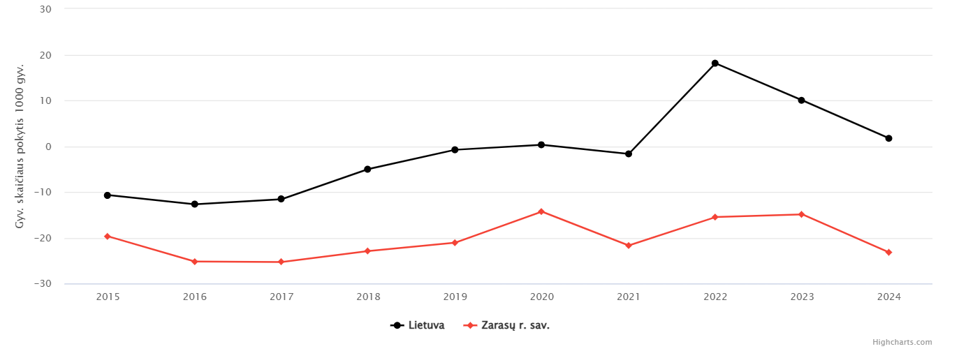

3 pav. Gyventojų skaičiaus pokytis 1000 gyv. 2015–2024 m.
Šaltinis: Higienos instituto Visuomenės sveikatos stebėsenos informacinė sistema

Sparčiai mažėjantis ir senstantis gyventojų skaičius turi keletą svarbių pasekmių:
- Didėja vyresnio amžiaus (65+ m.) gyventojų dalis, kuriems būdingas didesnis sergamumas lėtinėmis neinfekcinėmis ligomis – širdies ir kraujagyslių, onkologinėmis, cukriniu diabetu, lėtine obstrukcine plaučių liga ir kt. (4 pav.)
- Mažėja darbingo amžiaus gyventojų skaičius, dėl ko mažėja įmokos į socialinio draudimo sistemą ir didėja vieno dirbančiojo tenkanti išlaikymo našta.
- Didėja sveikatos priežiūros ir socialinių paslaugų poreikis, ypač ilgalaikės priežiūros ir slaugos paslaugų.

Metai | 0–17 m. dalis (proc.) | 18–44 m. dalis (proc.) | 45–64 m. dalis (proc.) | 65+ m. dalis (proc.)
2019 m. | 14,9 proc. | 27,2 proc. | 29,6 proc. | 19,5 proc.
2020 m. | 14,5 proc. | 28,3 proc. | 29,6 proc. | 19,8 proc.
2021 m. | 14,1 proc. | 29,1 proc. | 29,5 proc. | 20 proc.
2022 m. | 14 proc. | 28,8 proc. | 29,2 proc. | 20 proc.
2023 m. | 13,8 proc. | 28,5 proc. | 28,8 proc. | 20,2 proc.
2024 m. | 13,3 proc. | 28,3 proc | 28,4 proc. | 20,6 proc.
4 pav. Zarasų rajono savivaldybės gyventojų dalis pagal amžių procentais 2019–2024 m.
Šaltinis: Higienos instituto Visuomenės sveikatos stebėsenos informacinė sistema
2024 m. fiksuotas švelnus gimstamumo augimas, tačiau bendras gimstamumo lygis savivaldybėje išlieka žemas ir atspindi ilgalaikę mažėjimo tendenciją. Analizuojant ilgesnį laikotarpį matyti, kad nuo 2015 metų gimstamumas Zarasų rajone sumažėjo apie 38 proc. (5 pav.), o tai yra vienas didžiausių kritimų tarp šalies savivaldybių.

5 pav. Zarasų rajono savivaldybės gimstamumo dinamika 2015 – 2024 m.
Šaltinis: Higienos instituto Visuomenės sveikatos stebėsenos informacinė sistema

Apibendrinant dėl mažėjančio gimstamumo, neigiamo natūralaus prieaugio ir gyventojų išvykimo mažėja savivaldybės socialinis ir ekonominis potencialas, o didėjanti vyresnio amžiaus gyventojų dalis lemia augantį lėtinių ligų, didelio sergamumo ir mirtingumo lygį. Tai sudaro uždarą ratą, kai demografinės ir socioekonominės problemos stiprina sveikatos iššūkius, o prasta sveikatos būklė dar labiau silpnina bendruomenės socialinį ir ekonominį gyvybingumą.

ANTRASIS SKIRSNIS
PRIORITETINĖ PROBLEMA. MIRTINGUMAS NUO KRAUJOTAKOS SISTEMOS LIGŲ (I00-I99) 100 000 GYV.

Mirtingumo nuo kraujotakos sistemos ligų analizė yra būtina įgyvendinant Lietuvos sveikatos programos tikslo „Užtikrinti kokybišką ir efektyvią sveikatos priežiūrą, orientuotą į gyventojų poreikius“ uždavinį „Stiprinti lėtinių neinfekcinių ligų prevenciją ir kontrolę“ ieškant šios problemos priežasčių bei jos sprendimo būdų.
Kraujotakos sistemos ligos išlieka pagrindine mirties priežastimi Zarasų rajono savivaldybėje ir sudaro didžiausią dalį visų mirčių. 2024 m. nuo šių ligų Zarasuose mirė 159 gyventojai (2023 m. – 153), tai reiškia, kad per metus mirčių padaugėjo. Standartizuotas mirtingumo rodiklis (SMR) 2024 m. sudarė 842,5 / 100 000 gyv., o bendras mirtingumo rodiklis – 1120 / 100 000 gyv., ir abu jie reikšmingai viršija šalies vidurkius.
Lyginant su Lietuva, Zarasų rajono ŠKL mirtingumo rodikliai yra vieni aukščiausių šalyje. ŠKL mirtingumo santykis su šalies vidurkiu siekia 1,70, o SMR santykis – 1,32, kas rodo aiškiai blogesnę situaciją nei nacionaliniu mastu. Pagal spalvinę zoną rodiklis patenka į raudoną zoną, kas dar kartą patvirtina, kad savivaldybė patiria labai didelę kraujotakos ligų naštą (6 pav.).

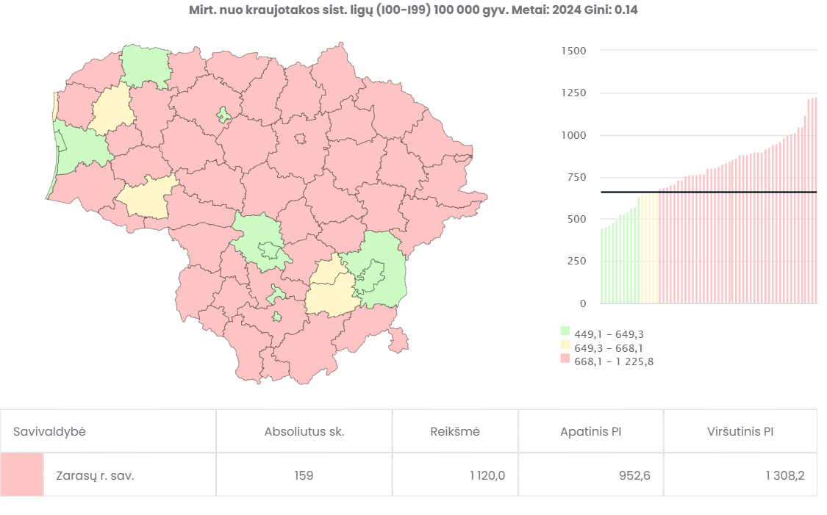
6 pav. Mirtingumas nuo kraujotakos sistemos ligų (I00-I99) rodiklis Lietuvos savivaldybėse 100 000 gyv.
Šaltinis: Higienos instituto Visuomenės sveikatos stebėsenos informacinė sistema

Jau daug metų mirtys nuo kraujotakos sistemos ligų yra pagrindinė visų mirčių priežastimi ir jau daug metų Zarasų rajono savivaldybės rodiklis viršija Lietuvos vidurkį ir yra tarp prasčiausią situaciją turinčių savivaldybių sąrašo. Stebint dešimties metų rodiklius, matome, jog didžiausias mirtingumas dėl kraujotakos sistemos ligų buvo 2016 m., kur rodiklis siekė 1463,1/100 000 gyv. (7 pav.).

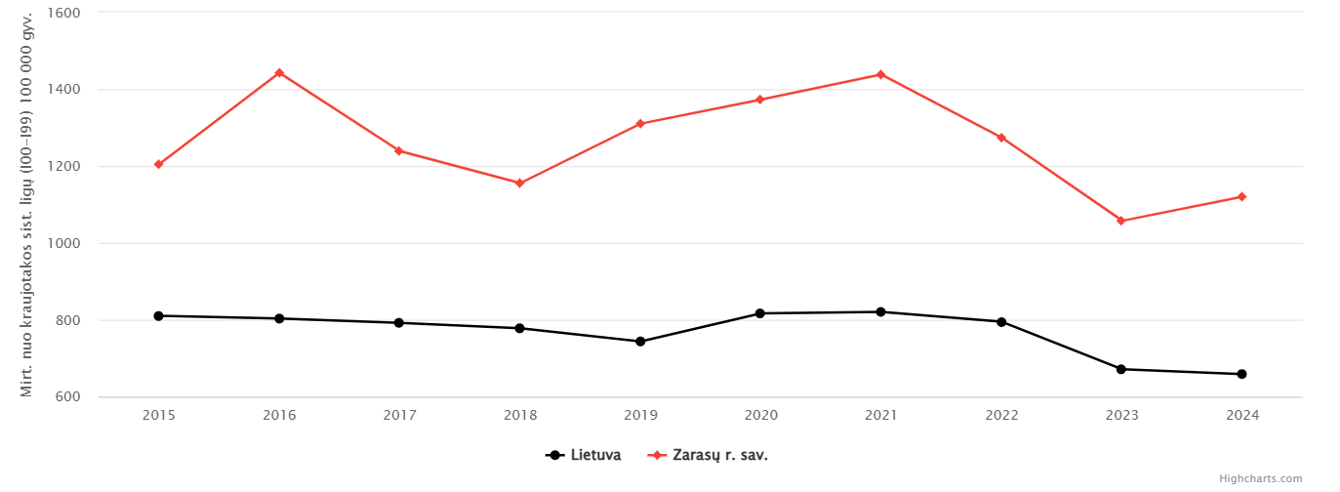

7 pav. Mirtingumas nuo kraujotakos sistemos ligų (I00-I99) 2015–2024 m. 100 000 gyv.
Šaltinis: Higienos instituto Visuomenės sveikatos stebėsenos informacinė sistema

Nuo kraujotakos sistemos ligų pagal lytį miršta daugiau moterų (absoliutus sk. 86), nei vyrų (absoliutus sk. 73) (8 pav.).

8 pav. Mirtingumas nuo kraujotakos sistemos ligų (I00-I99) pagal lytį 2024m.
Šaltinis: Higienos instituto Visuomenės sveikatos stebėsenos informacinė sistema

Nagrinėjant mirtingumą nuo kraujotakos sistemos ligų pagal amžiaus grupes (9 pav.) išryškėjo viena amžiaus grupė, t. y. vyresni nei 65 m. amžiaus asmenys, kurių mirtingumas (lyginant su kitomis amžiaus grupėmis) siekė net 88,2 procentus.

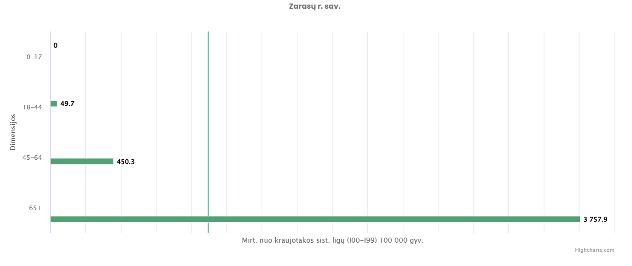
9 pav. Mirtingumas nuo kraujotakos sistemos ligų pagal amžiaus grupes 100 000 gyv. 2024 m.
Šaltinis: Higienos instituto Visuomenės sveikatos stebėsenos informacinė sistema

Detalizavus kraujotakos sistemos ligų grupę pagal diagnozes paaiškėjo, kad mirusiesiems daugiausiai buvo diagnozuota išeminė širdies liga, kuri sudarė net 30,3 proc. nuo pateiktų diagnozių (10 pav.)

10 pav. Mirtingumas nuo kraujotakos sistemos ligų pagal klasifikaciją 100 000 gyv.
Šaltinis: Higienos instituto Visuomenės sveikatos stebėsenos informacinė sistema

Neigiama širdies ir kraujagyslių ligų mirtingumo dinamika susijusi su vyresnio amžiaus gyventojų dalies augimu, aukštu lėtinių ligų paplitimu, ribotu gyventojų įsitraukimu į širdies ir kraujagyslių ligų prevencijos programą (tik 28,8 % tikslinės populiacijos), rizikos veiksniais (rūkymas, antsvoris), bei per vėlai kreipiamasi į gydymo įstaigas. Ši situacija rodo tiek prevencijos, tiek ankstyvos diagnostikos trūkumus.

TREČIASIS SKIRSNIS
PRIORITETINĖ PROBLEMA. MIRTINGUMAS NUO PIKTYBINIŲ NAVIKŲ (C00-C96) 100 000 GYVENTOJŲ

2024 m. Zarasų rajono savivaldybėje mirtingumas nuo piktybinių navikų (C00–C96) išliko vienas iš reikšmingiausių gyventojų sveikatos iššūkių. Standartizuotas mirtingumo rodiklis sudarė 450,8 / 100 000 gyventojų, kai Lietuvos vidurkis buvo 278,8 / 100 000 gyventojų. Tai reiškia, kad Zarasų rajone mirtingumas nuo piktybinių navikų yra apie 1,6 karto didesnis nei šalyje. Standartizuotas mirtingumo rodiklis (SMR) taip pat reikšmingai viršija šalies vidurkį – 356,8 / 100 000 gyv. Zarasuose ir 260,7 / 100 000 gyv. Lietuvoje. Šie skaičiai rodo ne tik prastą esamą situaciją, bet ir tai, kad didelė dalis onkologinių ligų atvejų nustatomi vėlyvose stadijose, kai gydymo galimybės ir išgyvenamumas yra riboti (11 pav.)

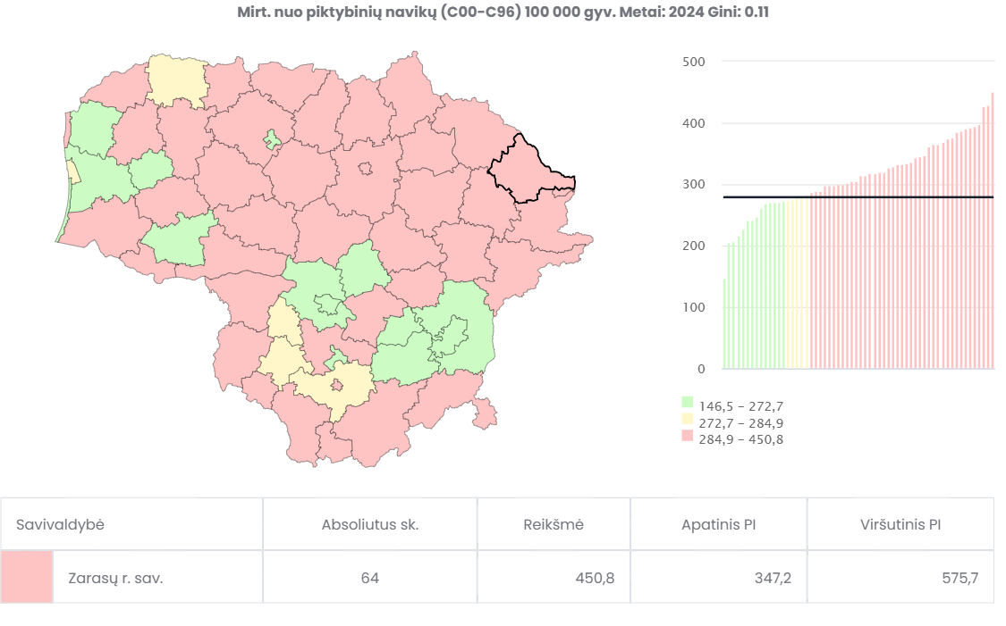
11 pav. Mirtingumas nuo piktybinių navikų (C00-C96) rodiklis Lietuvos savivaldybėse 100 000 gyv.
Šaltinis: Higienos instituto Visuomenės sveikatos stebėsenos informacinė sistema

Absoliučiais skaičiais 2024 m. Zarasų rajone nuo piktybinių navikų mirė 64 gyventojai, kai 2023 m. – 50. Tai gana staigus – apie ketvirtadalį sudarantis – mirčių skaičiaus padidėjimas per vienerius metus. Atsižvelgiant į mažą savivaldybės gyventojų skaičių, net ir kelių dešimčių atvejų pokytis turi labai didelę įtaką mirtingumo rodiklių struktūrai ir gyventojų sveikatos būklei (12 pav.).

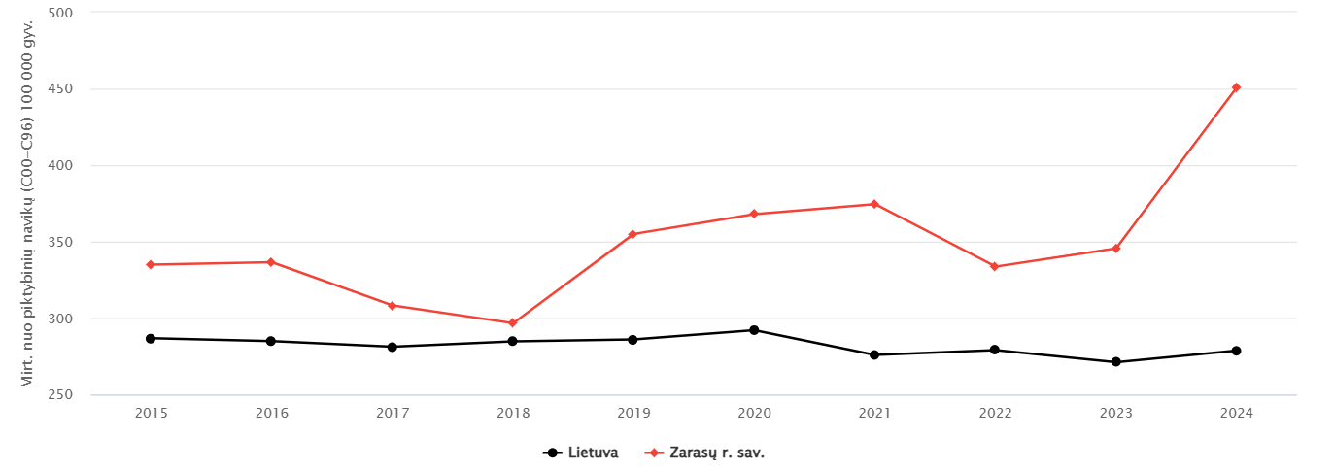
12 pav. Mirtingumas nuo piktybinių navikų (C00-C96) 2015–2024 m. 100 000 gyv.
Šaltinis: Higienos instituto Visuomenės sveikatos stebėsenos informacinė sistema

Analizuojant 2024 m. mirtingumo nuo piktybinių navikų struktūrą Zarasų rajono savivaldybėje, matyti, kad didžiausią mirčių dalį sudarė trys lokalizacijos. Daugiausia mirčių užfiksuota nuo gerklų, trachėjos, bronchų ir plaučių vėžio – 12 atvejų, o tai išlieka ryškiai didžiausia piktybinių navikų sukeltų mirčių grupė rajone. Antroje vietoje pagal dažnumą buvo krūties vėžys, nuo kurio mirė 7 moterys, o trečioje – leukemija (kraujo vėžys), taip pat pareikalavusi 7 gyvybių. Ši struktūra rodo, kad didelę įtaką gyventojų mirtingumui daro tiek kvėpavimo sistemos piktybiniai navikai, glaudžiai susiję su rūkymu ir kitais rizikos veiksniais, tiek kraujotakos sistemos ligos bei krūties vėžys, kuriam ankstyva diagnostika yra ypač svarbi. Šie duomenys akcentuoja būtinybę stiprinti prevencines programas, informuotumą ir ankstyvą ligų nustatymą, ypač didžiausią mirtingumą lemiančiose srityse.
Svarbi šios problemos dalis – nepakankamas gyventojų dalyvavimas prevencinėse programose. Nors Lietuvoje veikia nacionalinės krūties, gimdos kaklelio ir storosios žarnos vėžio ankstyvosios diagnostikos programos, Zarasų rajono tikslinės populiacijos įsitraukimas yra žemesnis už šalies vidurkius:
- Krūties vėžio ankstyvosios diagnostikos programa: per 2 metų laikotarpį dalyvavo 46,8 % tikslinės populiacijos (Lietuvoje – 61,2 %).
- Gimdos kaklelio vėžio prevencinė programa: per 3 metus dalyvavo 64,7 % tikslinės populiacijos (Lietuvoje – 73,9 %).
- Storosios žarnos vėžio ankstyvosios diagnostikos programa: per 2 metus dalyvavo tik 41,0 % tikslinės populiacijos (Lietuvoje – 58,0 %).
Šie rodikliai rodo, kad reikšminga dalis rizikos grupėms priklausančių gyventojų nesinaudoja jiems priklausančiomis prevencinėmis paslaugomis. Tai gali būti susiję su nepakankamu informuotumu, baimėmis ar nepasitikėjimu sveikatos sistema, logistinėmis kliūtimis (atstumai, transportas), motyvacijos stoka, socialinėmis ir ekonominėmis priežastimis. Maža dalyvystė prevencinėse programose tiesiogiai susijusi su vėlyva ligų diagnostika, didesne ligos stadija diagnozės metu ir blogesnėmis gydymo bei išgyvenamumo prognozėmis.
Vertinant šiuos duomenis, akivaizdu, kad onkologinės ligos Zarasų rajone yra struktūrinė ir ilgalaikė sveikatos problema, kuri ne tik lemia didelę mirčių dalį, bet ir daro didelę emocinę, socialinę bei ekonominę naštą gyventojams ir sveikatos priežiūros sistemai. Norint pakeisti situaciją, būtina kryptingai didinti informuotumą apie prevencines programas, gerinti jų prieinamumą (įskaitant logistinius sprendimus), stiprinti šeimos gydytojų ir visuomenės sveikatos specialistų vaidmenį motyvuojant gyventojus reguliariai tikrintis.

V SKYRIUS
IŠVADOS

1) Zarasų rajono savivaldybėje ir 2024 m. išliko ryški gyventojų skaičiaus mažėjimo tendencija. Gyventojų skaičius metų pradžioje siekė 14 361 ir, palyginti su 2023 m. (14 578 gyv.), sumažėjo dar 217 gyventojų. Neigiamą pokytį lėmė tiek mažas gimstamumas (75 gimę kūdikiai), tiek itin aukštas mirtingumas (292 mirtys), o natūralus gyventojų prieaugis išliko vienas prasčiausių šalyje.
2) Populiacijos senėjimas ir mažėjantis jaunų gyventojų skaičius dar labiau padidino socialinę ir sveikatos sistemų apkrovą. Mažėja 0–17 ir 18–44 metų amžiaus grupės, o nuosekliai auga vyresnių nei 65 metų gyventojų dalis. Demografinė struktūra lemia didėjantį lėtinių neinfekcinių ligų paplitimą ir šių ligų mirtingumą.
3) 2024 m. mirtingumo struktūra Zarasų rajono savivaldybėje išliko nepalanki, ypač dėl kraujotakos sistemos ligų ir piktybinių navikų. Kraujotakos sistemos ligos pareikalavo 159 gyvybių (daugiau nei 2023 m.), o mirčių nuo piktybinių navikų skaičius padidėjo iki 64. Tai rodo reikšmingą lėtinių ligų naštą ir nepakankamą prevencinių programų aprėptį.
4) Pagal lokalizaciją didžiausią mirčių nuo piktybinių navikų dalį 2024 m. sudarė gerklų ir trachėjos vėžys (12 mirčių), krūties vėžys (7 mirtys) ir leukemija (7 mirtys). Šie rodikliai atskleidžia būtinybę stiprinti ankstyvosios diagnostikos ir profilaktikos priemones, ypač didesnės rizikos gyventojų grupėse.
5) Su sveikata susiję socialiniai veiksniai ir 2024 m. išliko itin svarbūs. Socialinės pašalpos gavėjų skaičius siekė 748 asmenis, o tai rodo nuoseklų socialinės atskirties lygį. Nedarbo lygis taip pat išliko aukštesnis nei Lietuvos vidurkis, o ekonominių galimybių stoka dar labiau prisidėjo prie sveikatos netolygumų formavimosi.
6) Užkrečiamųjų ligų situacija 2024 m. buvo palyginti palanki. Sergamumo tuberkulioze ir vaistams atsparia tuberkulioze rodikliai išliko žemi, skiepijimo aprėptys vaikų grupėse stabilios ir viršijo šalies vidurkius. Tai rodo veiksmingą epidemiologinę kontrolę ir pakankamą vakcinacijos paslaugų prieinamumą.
7) Prevencinių sveikatos programų aprėptys išliko nepakankamos. Dalyvavimas krūties, gimdos kaklelio ir storosios žarnos vėžio prevencijos programose buvo žemesnis už šalies rodiklius, o tai mažina ankstyvo ligų išaiškinimo galimybes ir neigiamai veikia mirtingumo rodiklius.
8) Bendra 2024 m. Zarasų rajono savivaldybės sveikatos situacija rodo, kad išlieka trys pagrindinės prioritetinės probleminės sritys: sparčiai mažėjantis ir senstantis gyventojų skaičius, didelis mirtingumas nuo kraujotakos sistemos ligų ir piktybinių navikų bei nepakankamos prevencinių sveikatos programų aprėptys. Šios sritys būtinos tolesnei analizei ir tikslingoms intervencijoms, siekiant gerinti gyventojų sveikatą ir mažinti sveikatos netolygumus.

VI SKYRIUS
REKOMENDACIJOS

1. Dėl gyventojų skaičiaus mažėjimo, populiacijos senėjimo ir socialinių-ekonominių rizikos veiksnių
1.1. Stiprinti jaunas šeimas ir gimstamumą skatinančias iniciatyvas – plėsti emocinę, informacinę ir socialinę pagalbą jaunoms šeimoms, skatinti partnerystes su sveikatos priežiūros įstaigomis, socialinėmis tarnybomis, nevyriausybinėmis organizacijomis.
1.2. Tęsti ir plėsti sveikatos stiprinimo programas kaimo vietovėse, atsižvelgiant į didelę vyresnio nei 65 m. amžiaus gyventojų dalį, užtikrinant jų priėjimą prie profilaktikos, prevencijos ir sveikatos priežiūros paslaugų.
1.3. Vykdyti kryptingą socialinės rizikos mažinimo politiką – skatinti gyventojų užimtumą, organizuoti motyvacinius užsiėmimus ilgalaikiams bedarbiams, teikti daugiau individualios socialinės pagalbos.
1.4. Didinti gyventojų sveikatos raštingumą, ypatingą dėmesį skiriant lėtinių ligų prevencijai, sveikai mitybai, fiziniam aktyvumui ir psichikos sveikatai. Rengti mokymus ir informacines kampanijas skirtingoms amžiaus grupėms.
1.5. Stiprinti psichikos sveikatos paslaugų prieinamumą, ypatingai – senjorams ir jaunimui, atsižvelgiant į savižudybių sumažėjimą, bet vis dar išliekantį psichologinių problemų lygį regione.

2. Dėl didelio mirtingumo nuo kraujotakos sistemos ligų
2.1. Tęsti ir plėsti širdies ir kraujagyslių ligų rizikos veiksnių mažinimo programas – skatinti gyventojus reguliariai tikrintis kraujospūdį, gliukozės ir cholesterolio kiekį, koreguoti mitybos ir fizinio aktyvumo įpročius.
2.2. Didinti ŠKL prevencinės programos aprėptį, vykdyti aktyvias gyventojų informavimo kampanijas, bendradarbiauti su šeimos gydytojais siekiant geresnio atėjimo į prevenciją.
2.3. Skatinti bendruomenių fizinį aktyvumą, ypač vyresnio amžiaus gyventojų – organizuoti nemokamas mankštas, žygius, širdies sveikatos paskaitas.
2.4. Stiprinti arterinės hipertenzijos, širdies nepakankamumo ir cukrinio diabeto valdymą pirminėje sveikatos priežiūros grandyje, teikiant gyventojams individualią konsultacinę pagalbą.
2.5. Bendradarbiauti su vietos darbdaviais diegiant širdies ir kraujagyslių ligų prevencijos iniciatyvas darbo vietose – sveikatingumo dienas, rizikos veiksnių matavimus, seminarus.

3. Dėl didelio mirtingumo nuo piktybinių navikų ir mažų prevencinių programų aprėpčių
3.1. Didinti krūties, gimdos kaklelio ir storosios žarnos vėžio prevencinių programų aprėptį, aktyviai kviečiant gyventojus dalyvauti, teikiant priminimus, organizuojant išvažiuojamąsias patikras.
3.2. Skatinti ankstyvą diagnostiką, ypač atsižvelgiant į padidėjusį mirtingumą nuo gerklų–trachėjos vėžio, krūties vėžio ir leukemijos. Informuoti rizikos grupių asmenis apie simptomus ir būtinybę laiku kreiptis į gydytoją.
3.3. Užtikrinti informacijos prieinamumą apie navikų rizikos veiksnius, ypač tabako vartojimą, alkoholį, profesionalius rizikos veiksnius ir genetinius rizikos veiksnius.
3.4. Sustiprinti sveikatos priežiūros ir bendruomenės partnerystę, kad pacientai, kuriems diagnozuotas vėžys, gautų savalaikę pagalbą, emocinį palaikymą ir reabilitacijos paslaugas.

4. Bendrosios rekomendacijos savivaldybei
4.1. Tęsti savivaldybės sveikatos stebėseną, siekiant laiku identifikuoti pokyčius ir reaguoti į blogėjančius rodiklius.
4.2. Plėtoti tarpsektorinį bendradarbiavimą (sveikatos priežiūra, socialinės paslaugos, švietimas, NVO), nes prioritetinės problemos yra kompleksinės.
4.4. Aktyviau įtraukti bendruomenes, seniūnijas ir vietos lyderius į sveikatos stiprinimo iniciatyvas.
___________________

